ППУ разделка «Барьер»
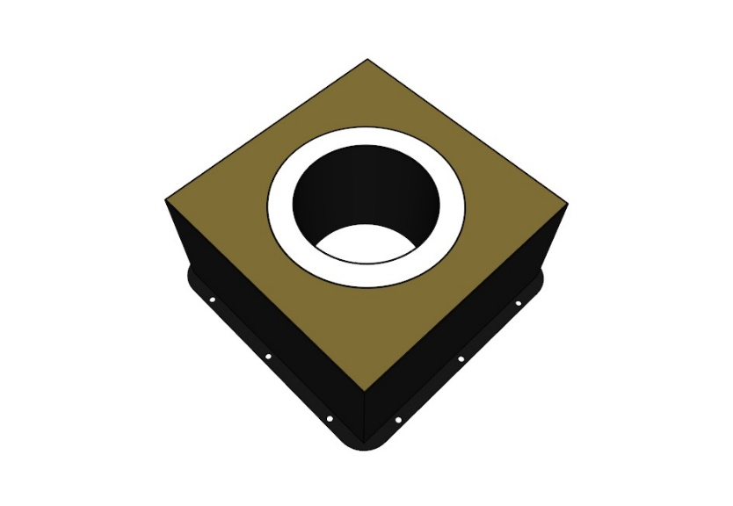
Разделка «Барьер» разработана с целью оптимизации печных конструкций с учетом возможностей новых современных изоляционных материалов, в качестве противопожарного узла для стальных дымоходных систем тип “сендвич” при предельно допустимой температуре дымовых газов 400С.
Разделки могут применяться совместно с аппаратами мощностью не более 20кВт.
Температура на поверхности сгораемого материала должна быть не более 50 градусов.

Разделка «Барьер» для бытовых печей с подключением к модульному стальному дымовому каналу состоит из:
- металлического кожуха из стали специальной конструкции Ст3 толщиной 0,5 и 0,8 мм позволяющий четко зафиксировать положение и толщину изоляции;
- теплоизоляционного материала БСТВ;
- одеяла теплоизоляционного «AVANTEX» марки Blanket
Схема разделки «Барьер»
Данные рекомендации и схемы действительны только для продукции LAVA, MAGMA. Компания “КОМПАКТ” не несёт ответственности за применение дымоходных систем иных производителей.
Для установки разделки “Барьер” дополнительно потребуется:
- Профиль металлический 42*30
- Одеяло теплоизоляционное марки Blanket
- Декоративный фланец
- Декоративная юбка
